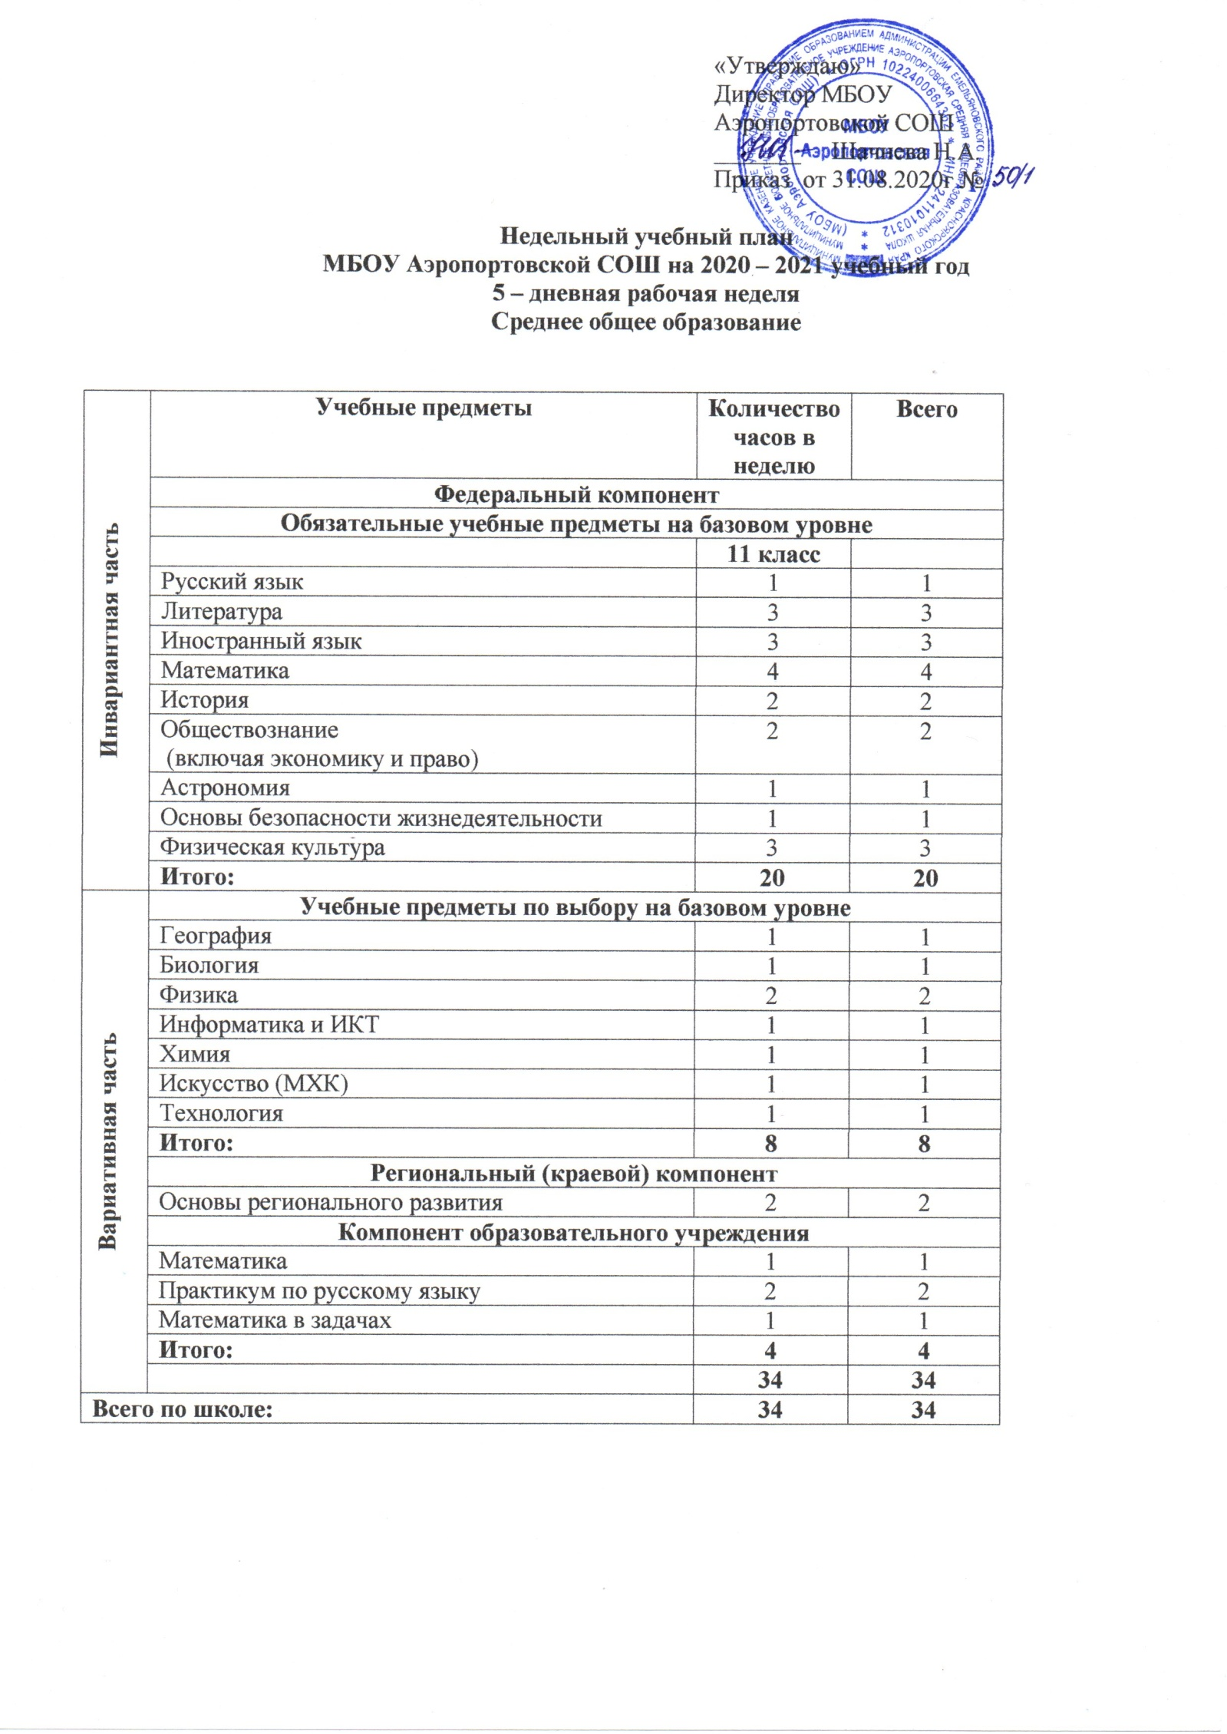
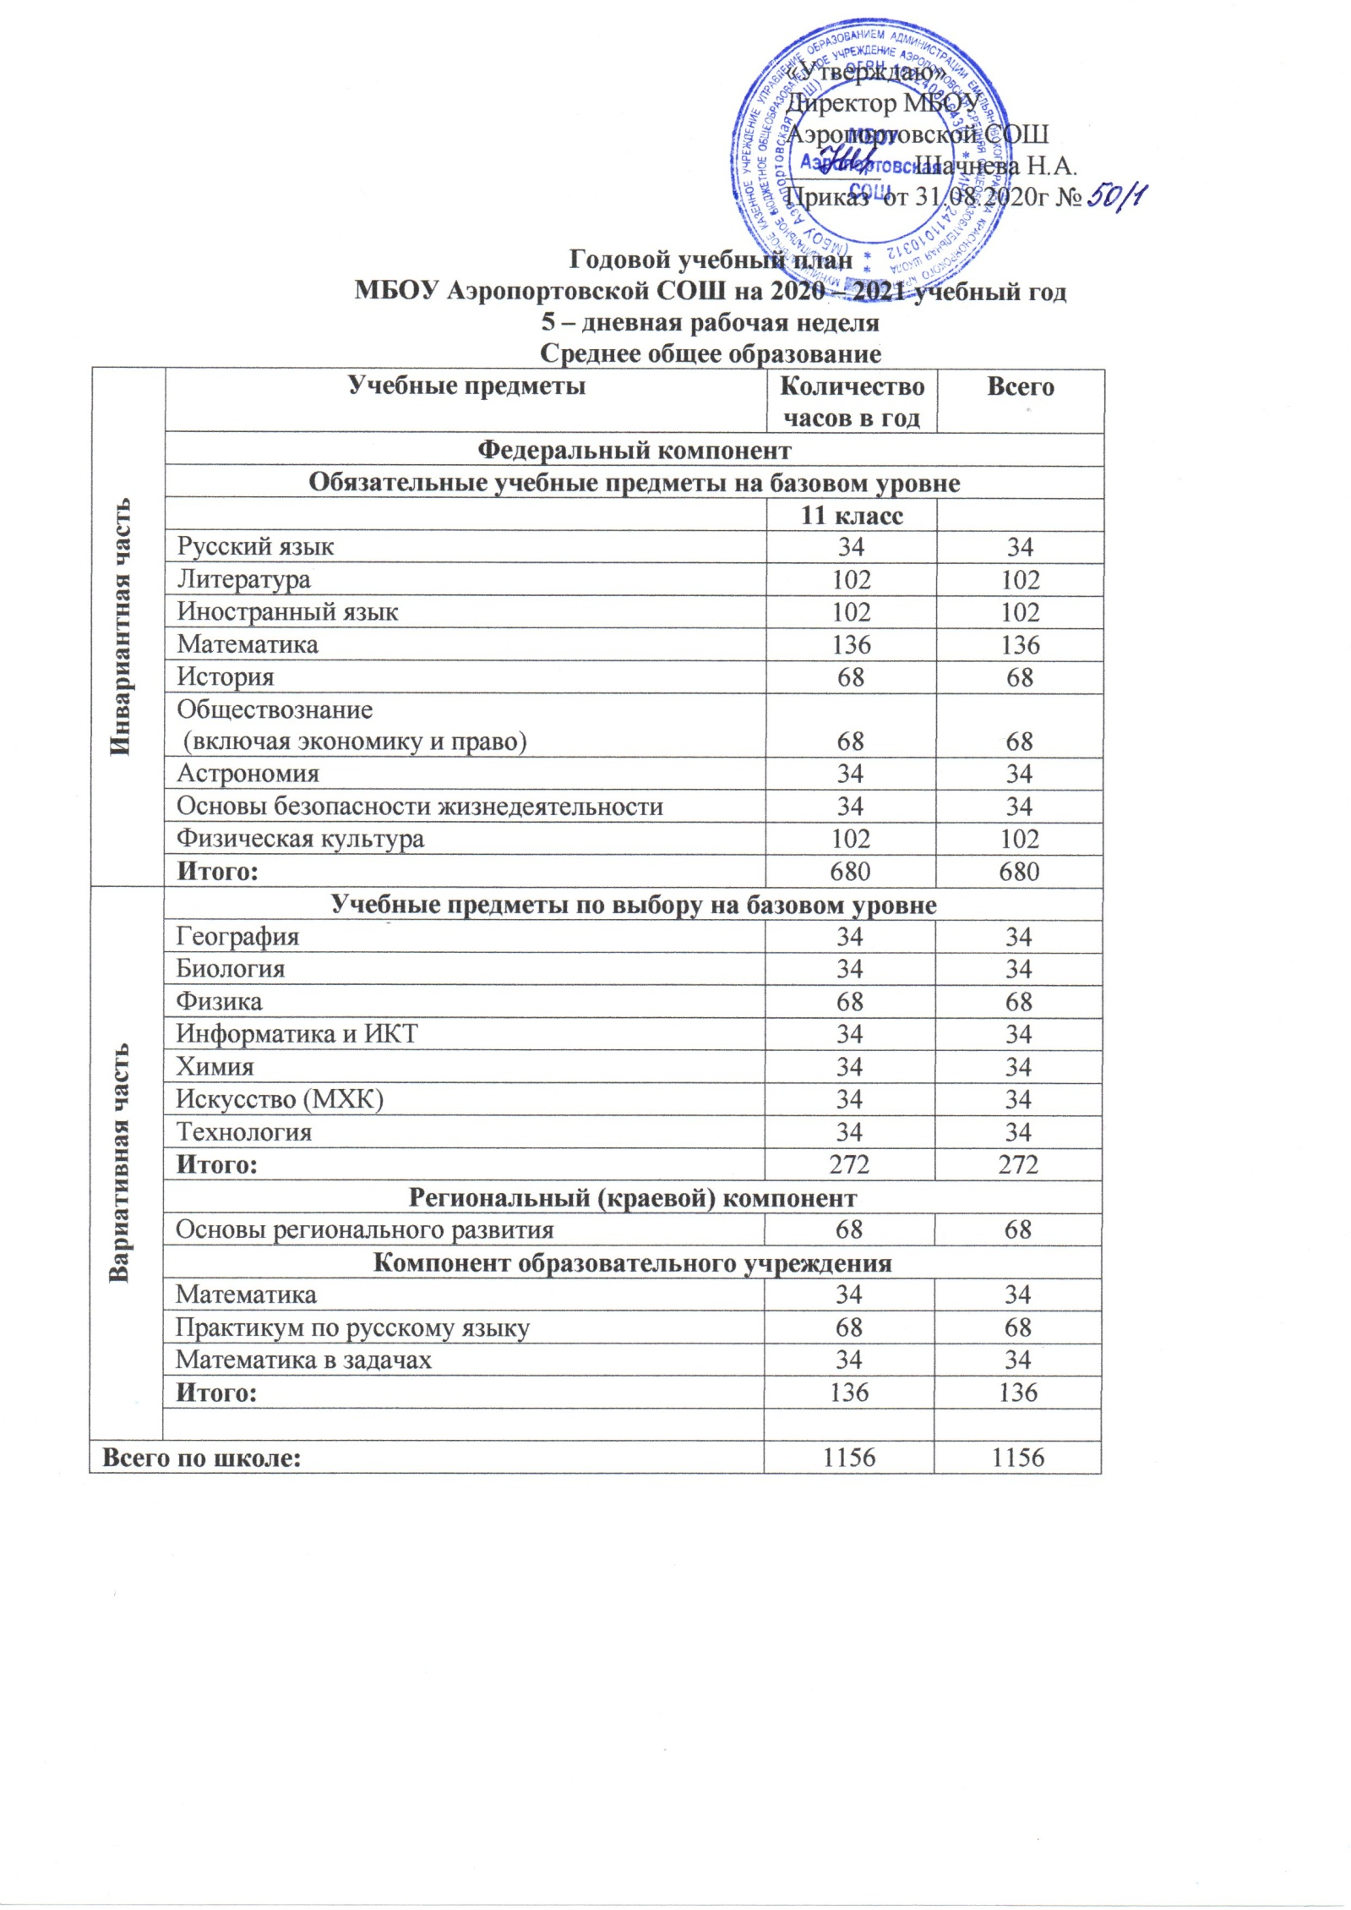

ПОЯСНИТЕЛЬНАЯ ЗАПИСКА

к учебному плану МБОУ Аэропортовской средней школы
на 2020-2021 учебный год
Среднее общее образование

Учебный план – это нормативно – правовой акт, устанавливающий перечень учебных предметов и объем учебного времени, отводимого на их изучение по уровням общего образования с годовым и недельным распределением учебных часов.
Учебный план обеспечивает достижение следующих целей:
1. Предоставить каждому учащемуся возможность получить полное (общее) среднее образование.
2. Развивать способности и творческий потенциал каждого ученика за счёт базового (федерального и регионального) и школьного компонентов.
Учебный план (10 -11) классов составлен на основе федерального базисного учебного плана для общеобразовательных учреждений Российской Федерации 2004 года и регионального базисного учебного плана для общеобразовательных учреждений Красноярского края 2006 года (10,11 классы)
Школьный учебный план охватывает старшую ступень общего образования. Он ориентирован на 2-летний нормативный срок освоения государственных образовательных программ среднего (полного) общего образования.

Нормативно-правовой основой формирования учебного плана является:
1.Федеральный закон РФ от 29 декабря 2012г. №273-ФЗ «Об образовании в Российской Федерации» (ст.12, 28)
2. Приказ Министерства образования и науки Российской Федерации от 30.августа 2013 года № 1015 «Об утверждении Порядка организации и осуществления образовательной деятельности по основным образовательным программам – образовательным программам начального общего, основного общего и среднего общего образования»
3. Приказ Министерства образования и науки Российской Федерации от 13 декабря 2013 года № 1342 «О внесении изменений в Порядок организации и осуществления образовательной деятельности по основным образовательным программам – образовательным программам начального общего, основного общего и среднего общего образования от 30 августа 2013 года № 1015»
4. Приказ Министерства образования и науки Российской Федерации от 17 июля 2015 года № 734 « О внесении изменений в Порядок организации и осуществления образовательной деятельности по основным образовательным программам – образовательным программам начального общего, основного общего и среднего общего образования от 30 августа 2013 года № 1015»
5. Приказ Министерства образования и науки Российской Федерации от 31.03.2014 №253 «Об утверждении Федерального перечня учебников, рекомендуемых к использованию при реализации имеющих государственную аккредитацию образовательных программ начального общего, основного общего и среднего общего образования»
6. Приказ Министерства образования и науки Российской Федерации от 8 июня 2015 года № 576 « О внесении изменений в федеральный перечень учебников, рекомендуемых к использованию при реализации имеющих государственную аккредитацию образовательных программ начального общего, основного общего и среднего общего образования, утверждённых приказом Министерства образования и науки РФ от 31 марта 2014 года № 253».
7. Письмо Минобрнауки №ТС194/08 от 20.06.2017
«Об организации изучения учебного предмета «Астрономия» .
8. Приказ Минобрнауки №613 от 29.06.2017«О внесении изменений в ФГОС СОО»
9. Письмо Минобрнауки №ТС194/08 от 20.06.2017
«Об организации изучения учебного предмета «Астрономия»

10. Санитарно-эпидемиологические правила и нормативы СанПин 2.4.2.2821-10 «Са- нитарно-эпидемиологические требования к условиям и организации обучения в общеобразовательных учреждениях от 29.12.2010 № 189» (зарегистрировано в Минюсте Российской Федерации от 03.03. 2011 № 19993)( с изменениями и дополнениями)
11.Постановление Главного государственногосанитарного врача РФ от 24 ноября 2015 года № 81 « О внесении изменений № 3 в СанПин 2.4.2.2821-10 «Санитарно-эпидемиологические требования к условиям и организации обучения в общеобразовательных учреждениях »
12. Письмо Министерства образования и науки Российской Федерации от 08.октября 2010 года № ИК – 1494 / 19 « О введении третьего часа физической культуры»
13. Приказ Минобрнауки России от 28 декабря 2010 года № 2106 «Об утверждении федеральных требований к образовательным учреждениям в части охраны здоровья обучающихся, воспитанников»
14.Приказ МО РФ от 09.03.2004года № 1312 « Об утверждении федерального базисного учебного плана для начального общего, основного общего и среднего (полного) общего образования»
15. Приказ МО РФ от 05.03.2004года № 241 « О внесении изменений в федеральный базисный учебный план и примерные учебные планы для образовательных учреждений РФ, реализующих программы общего образования, утверждённые приказом Министерства образования Российской федерации от 9 марта 2004 года № 1312
16. Приказ МО РФ от 05.03.2004 года 2008 года № 1089 2 Об утверждении федерального компонента государственных стандартов начального общего, основного общего и среднего (полного) общего образования»
17. Приказ МО РФ от 30 августа 2010 года № 889 « О внесении изменений в Федеральный базисный учебный план и примерные учебные планы для образовательных учреждений РФ, реализующих программы общего образования, утверждённые приказом Министерства образования РФ от 9 марта 2004 года № 1312
«Об утверждении базисного учебного плана и примерных учебных планов для образовательных учреждений РФ, реализующих программы общего образования»
18.Изменения в федеральный базисный учебный план и примерные учебные планы для образовательных учреждений РФ, реализующих программы общего образования, утверждённые приказом Министерства РФ от 9 марта 2004 года № 1312 ( Приказ Министерства образования и науки РФ от 3 июня № 1994)
19.Закон Красноярского края « О внесении изменений в законы края, регулирующие вопросы в области краевого (национально – регионального) компонента государственных образовательных стандартов общего образования в Красноярском крае» от 30 июня 2011 года № 12 – 6054
20.Региональный базисный учебный план для образовательных учреждений Красноярского края, реализующих программы общего образования, утверждённый постановлением Совета администрации края от 17.05.06. № 134 – П ( в редакции постановления Правительства края от 05.09.2008г № 75 –п;
21. Письмо Министерства образования и науки Красноярского края « Об изменениях в базисном учебном плане» от 15.07.2011 г № 5043/ и;
22.Закон Красноярского края от 03.12.04 №12 – 2674 « Об образовании»;
23.Закон Красноярского края от 25.06.04 № 11 - 2071 « О установлении краевого (национально – регионального ) компонента государственных образовательных стандартов общего образования в Красноярском крае;
24.Закон Красноярского края от 12.11.09 № 9 – 3926 « О внесении изменений в Законы края, регулирующие вопросы в области краевого (национально – регионального ) компонента государственных образовательных стандартов общего образования Красноярского края»;
25.Постановление Правительства Красноярского края от 05.09.08 № 75 – П « О внесении изменений в постановление Совета администрации Красноярского края от 17. 05. № 134 – П « Об утверждении Регионального базисного учебного плана для образовательных учреждений Красноярского края, реализующих программы общего
образования»;
26..Информационное письмо Агентства образования администрации Красноярского края сентябрь 2008 года за подписью А.В. Лученкова
27.Письмо МОН Красноярского края «№11138 от 13. 11. 2009 года « О введении третьего часа физкультуры»;
28.Информационное письмо МОН Красноярского края № 5043/и от 15. 07. 2011 года «Об изменениях в базисном учебном плане»
Образовательная программа основного общего образования.
Устав МБОУ Аэропортовской СОШ

Приоритетами при формировании учебного плана являются:
- защита обучающих от перегрузок и сохранение их психического и физического здоровья,
- преемственность образовательных программ на уровнях общего образования.
При составлении учебного плана соблюдается, что бы уровень учебной нагрузки не превышал предельно допустимых норм (СанПиН 2.4.2.2821-10 от 29.12.2010 г., СанПиН 2.4.2.2821-10 от 24.11.2015 г.). Учебный план сформирован в соответствии с кадровым обеспечением, рекомендациями педагогического коллектива, интересами учащихся и родителей школы.
Структура учебного плана школы состоит из пояснительной записки, годового учебного плана и учебного плана, который включает в себя учебные предметы и сетку количества часов в неделю по классам.
Учебный план состоит из двух частей:
Инвариантная часть учебного плана (федеральный компонент):
- включает в себя обязательные для изучения учебные предметы федерального компонента,
- определяет максимальный объём учебного времени, отводимого на изучение программ начального общего образования,
- отражает содержание образования в соответствии с современными требованиями.
Вариативная часть учебного плана отражает специфику нашего учебного заведения. Она служит расширением и дополнением инвариантной части.
МБОУ Аэропортовская СОШ работает в режиме и шестидневной учебной недели.
Продолжительность учебного года для X класса – 34 учебных недель, для XI класса продолжительность учебного года – 34 недели продолжительность уроков 45 минут,
Данный режим работы школы обеспечивает выполнение базового компонента и использование школьного компонента в соответствии с интересами и потребностями учащихся и их родителей, способствуя реализации идеи развития личности в культурно – нравственном и интеллектуальном плане, обеспечивая условия для самовыражения и самоопределения учащихся.
Задачами среднего (полного) общего образования являются:
- развитие интереса к познанию и творческих способностей обучающегося,
- формирование навыков самостоятельной учебной деятельности на основе личностно - ориентированного обучения.
В учебный план входят учебные компоненты, обеспечивающие формирование личностных качеств обучающихся в соответствии с общечеловеческими идеалами и культурными традициями, создающие единое образовательное пространство. Федеральная часть учебного плана включает общий набор предметов, соответствующих универсальному профилю и базовому стандарту, обеспечивается типовыми программами для старшей школы. Часы школьного компонента учебного плана распределены с запросами и пожеланиями учащихся, рассмотрены на родительских собраниях и исходя из возможности школы и кадрового обеспечения.

Учебный предмет русский язык. Целью курса является:
- последовательное, целенаправленное совершенствование и развитие основных видов речевой деятельности;
- умение учащимися полноценно использовать языковой анализ художественных текстов;
- формирование навыков содержательной, правильной, выразительной речи в устной и письменной форме. Программа разработана авторской группой Н. Г. Гольцова И. В. Шамшин «Русский язык» 10 – 11 класса.
Реализуется программой для общеобразовательных учреждений. Программа к учебнику «Русский язык. 10—11 классы» (Авторы Н.Г. Гольцова, И.В. Шамшин, М.А. Мищерина) М.: OOO «Русское слово —учебник», 2014 г.
Учебный предмет литература. Целью курса является, систематизация представлений учащихся об историческом развитии литературы, позволяет учащимся глубоко и разносторонне осознать диалог классической и современной литературы. В 10 классе представлен программой, составителем которой является В.Я.Коровин, которая создает условия для реализации принципа вариативности при выборе произведения того или иного писателя. Развивает теоретико и историческо–литературные знания учащихся, знания художественных произведений, воспитывает речевую культуру школьников. Реализация программы обеспечена рекомендованным МО РФ учебно-методическим комплектом этого же автора. 11 класс завершает линию по программе под редакцией Агеносова В.В. Архангельского А.Н. .,М.:Дрофа 2013.

Учебный предмет английский язык. Цель курса:
- совершенствование язычной коммуникативной компетенции школьников;
- овладение основными видами чтения публицистических и художественных текстов;
- умение учащихся выстраивать самостоятельные суждения с достаточной аргументацией.
Реализуется по программе И.Л. Бим М.:АСТ-Астрель,2012 г. и обеспечена рекомендованным МО РФ учебно-методическим комплектом. Основная задача обучения иностранному языку - это формирование способностей и готовности использовать иностранный язык в процессе межкультурного взаимодействия в типичных ситуациях устного и письменного общения.
Учебный предмет математика. Цели обучения математики:
- овладение конкретными математическими знаниями, необходимыми для применения в практической деятельности, для изучения смежных дисциплин, для продолжения образования;
- интеллектуальное развитие учащихся, формирование качеств мышления, характерных для математической деятельности и необходимых для повседневной жизни;
Содержание математического образования представлено в следующих учебных предметах: «Алгебра и начала анализа», «Геометрия».
«Программа для общеобразовательных школ, гимназий, лицеев. Математика 5-11 класс» под редакцией А.Г. Мордковича М: Мнемозина 2013 г.

Учебный предмет информатика и ИКТ Цели обучения:
- знакомство учащихся с информационной картиной общества и мира, информационными процессами в живой природе, обществе, технике;
- развивае практических навыков ввода информации с клавиатуры, работы с графическим интерфейсом.
Реализуется программой Министерства образования РФ под редакцией И.Г. Семакина М:БИНОМ.Лаборатория Знаний 2013 г.
Реализация программы обеспечена рекомендованным МО РФ учебно-методическим комплектом этого же автора.
Учебный предмет история. Цель изучения учебного предмета «История»: формирование систематизированных знаний об историческом прошлом, обогащение социального опыта учащихся при изучении и обсуждении исторически возникших форм человеческого взаимодействия. Изучение истории направлено на воспитание гражданственности, национальной идентичности, развитие мировоззренческих убеждений учащихся на основе осмысления ими исторически сложившихся культурных, религиозных, этно-национальных традиций, нравственных и социальных установок, идеологических доктрин; формирование исторического мышления, освоение систематизированных знаний об истории человечества, формирование целостного представления о месте и роли России во всемирно- историческом процессе Реализуется по программе для общеобразовательных учреждений под редакцией Н.В.Загладин, Х.Т. Загладина- М: Русское слово. 2015 г.
В связи с переходом на линейную систему преподавания истории в 10 классе вводится новый учебник М. М. Горинов, А. А. Данилов, М. Ю. Моруков И. С. Семененко под ред. А. В. Торкунова. История России 10 класс Базовый и углубленный уровни в 3 ч. М.: Просвещение, 2019г. Для хронологического соответствия изучаемых периодов истории России и всеобщей истории в соответствии с методическими рекомендациями по вопросам преподавания истории в соответствии с федеральными государственными образовательными стандартами общего образования «Академии повышения квалификации и профессиональной переподготовки работников образования» (ФГАОУ ДПО АПК и ППРО) произведена синхронизация курсов и в 10 классе изучается всеобщая история XX в. по учебнику Сороко-Цюпа О. С. Новейшая история зарубежных стран XX - начало XXI века 9 класс М.: Просвещение 2015г.(24 часа) • История России • 1914 – до начала XX1 в. (44 часа)
Учебный предмет обществознание. Цель изучение предмета «Обществознания (включая экономику и право)» направлено на развитие духовно- нравственной, политической и правовой культуры личности, социального поведения, основанного на уважении закона и правопорядка, способности к личному самоопределению и самореализации, интереса к изучению социальных дисциплин; воспитанию правовою самосознания, толерантности, приверженности к гуманистическим и демократическим ценностям, закрепленным в Конституции РФ: формирование опыта решения типичных задач в области социальных отношении, гражданской и общественной деятельности, межличностных отношений, для соотнесения своих действий с нормами поведения, установленными законом, содействия правовыми способами и средствами защиты правопорядка в обществе. Опирается на программу Л.Н. Боголюбова- М: Просвещение. 2015 г. для старших классов общеобразовательной школы. Данный компонент ставит своей целью: создание условий для социализации личности, формирование знаний и интеллектуальных умений, развитие умений ориентироваться в потоке разнообразной информации и типичных жизненных ситуациях, формирование научных представлений, содействие воспитанию гражданственности.

Учебный предмет астрономия. Астрономия- одна из древнейших естественных наук- относится к областям человеческих знаний, получившим динамическое развитие в 21 веке. Изучение астрономии влияет на формирование и расширение представлений человека о мире и Вселенной. Изучение учебного предмета «Астрономия» как обязательного в общеобразовательных организациях РФ вводится с 2017-2018 учебного года по мере создания в образовательных организациях соответствующих условий. Реализуется через программу для общеобразовательных учреждений под редакцией Б.А. Воронцов- Вельяминов, Е.К. Страут М: «Дрофа» 2017 г. «Астрономия. Базовый уровень».
Учебный предмет география. Цель курса призвана сформировать у учащихся целостное представление об окружающем мире, показать глубокую взаимосвязь природы, населения и хозяйства земного шара, научить пространственному мышлению, воспитать уважение и любовь не только к своей Родине, но и к истории и культуре других стран и народов. Это тем более важно, что мир меняется сегодня с невиданной быстротой. Растет население Земли. Переплетаются экономические связи. Расширяется сеть глобальных коммуникаций. В этих условиях данный курс приобретает колоссальное значение.
Реализуется через программу для общеобразовательных учреждений под редакцией Е, М. Домогацких М: «Русское слово» 2012 г.и изучается по 1 часу в 10 и 11 классах.
Учебный предмет физика. Целью курса является освоения учащимися знаний о фундаментальных законах и принципах, лежащих в основе современной физической картины мира, методах научного познания природы; овладения умениями проводить наблюдения, планировать и выполнять эксперименты, выдвигать гипотезы и строить модели, оценивать достоверности научной информации; использования приобретенных знаний и умения для решения задач повседневной жизни, рационального природопользования. В старшей школе ведется по программе Г.Я. Мякишева для общеобразовательных учреждений, обеспечивающей раскрытие общекультурной значимости физики – науки и формирование на этой основе научного мировоззрения и мышления старшеклассников, формирование физической картины мира. Программа разработана авторской группой Мякишева Г.Я., Буховцев Б.Б. М: Дрофа 2017 г.
Учебный предмет химия. Цель курса направлена на освоение знаний о естественнонаучной картине мира методах научного познания; овладение умениями обосновывать и оценивать роль данных наук в развитии современных технологий, получении новых материалов; воспитание убежденности в позитивной роли химии в жизни современного общества, необходимости грамотного отношения к своему здоровью и окружающей среде. Реализуется федеральной базовой программой под редакцией Габриеляна О.С., М: Дрофа. 2016г. для завершения линейного образования в 10-11 классах.

Учебный предмет биология. Основные цели курса:
- овладение учащимися знаниями о живой природе, общими методами ее изучения;
- гигиеническое воспитание и формирование здорового образа жизни в целях сохранения психического, физического и нравственного здоровья человека;
- установление гармоничных отношений учащихся с природой.
Реализуется через федеральную программу под редакцией В.И. Сивоглазова, И.Б. Агафонова, М: Дрофа. 2012 г.
Учебный предмет физическая культура. Цель курса призвана сформировать у учащихся устойчивые мотивы и потребности в бережном отношении к своему здоровью, целостном развитии психических и физических качеств. Курс «Физическая культура» ведется по программе разработанной авторами В.И. Лях. А.А. Зданевич М: «Просвещение» 2014 г. и обеспечен учебно-методическим комплектом этих же авторов. Преподавание ведется 2 часа в неделю.
Третий час урока физической культуры направлен на повышение двигательной активности учащихся и укреплению здоровья. Программа третьего часа « Фитнес» разработана учителем физической культуры, рассмотрена на методическом совете школы протокол №1 от 30.08.2019 г. и утвержден директором школы приказ №69 от 30.08.2019г.
Целью обучения курса «Физическая культура» является формирование физической культуры, личности юношей и девушек посредством овладения основ содержания физкультурной деятельности с профессионально-прикладной и оздоровительно-корригирующей направленностью. В журнале прописывается как один предмет (3 часа).
Учебный предмет основы безопасности жизнедеятельности. Целью курса является продолжение формирования культуры труда школьника: развитие системы технологических знаний и трудовых умений; воспитание трудовых, гражданских и патриотических качеств его личности: уточнение профессиональных и жизненных планов в условиях рынка труда. Реализуется программой под редакцией А.Т. Смирновова, М: Вентанга-Граф. 2014 г. и обеспечен учебно-методическим комплектом этого же автора.
Курс «Основы безопасности жизнедеятельности» имеет три содержательных линии: безопасность и защита человека в опасных и чрезвычайных ситуациях, его поведение в специфических условиях деятельности; основы медицинских знаний и здорового образа жизни; основы подготовки к военной службе.
«Искусство» учебный предмет (МХК). Целью курса является систематизация знаний о культуре и искусстве, полученные на уроках изобразительного искусства, музыки, литературы и истории в основной школе, формирует целостное представление о мировой художественной культуре, логике ее развития в исторической перспективе, о eё месте в жизни общества и каждого человека. реализуется программой для общеобразовательных учреждений по мировой художественной культуре для 10 – 11 классов под редакцией Л.А. Рапацкой, М: гуманитарный издательский центр «Владос». 2012 г.
Инвариативная часть обеспечивает реализацию федерального компонента согласно государственным учебным программам и единым с ним учебно-методическим сопровождением. Федеральный компонент реализуется полностью.
Учебный предмет «Технология». Основной целью изучения учебного предмета «Технология» в 10, 11 классах является продолжение формирования культуры труда школьника: развитие системы технологических знаний и трудовых умений; воспитание трудовых, гражданских и патриотических качеств его личности: уточнение профессиональных и жизненных планов в условиях рынка труда. Реализуется программой под редакцией В.Д. Симоненко. Н.В. Синицыной М. Просвещение, 2014г. Для мальчиков и девочек по 1 часу.

Учебный предмет «Основы регионального развития» Содержание программы обязательного
для изучения учебного предмета соответствует требованиям, предъявленным Законом РФ «Об образовании» к общеобразовательным программам, которые направлены на формирование общей культуры личности, адаптацию личности к жизни в обществе, на создание основы для осознанного выбора и освоения профессиональных программ. Преподавание ведется по программе Молодцовой И.В., Лисиной С.А., Петровой Н.А., М: Просвещение. 2011 г.

Программа составлена с учетом федерального компонента государственного стандарта среднего (полного) общего образования, Закона Красноярского края « Об установлении краевого (национально-регионального) компонента государственных образовательных стандартов среднего общего образования в Красноярском крае» (от 20.12.05 № 17-4256 Материалы курса призваны помочь подросткам ориентироваться в текущих событиях общественно-политической жизни Красноярского края. Изучение предмета направлено на формирование навыков самостоятельного осмысления реальностей Красноярского края и становление активной гражданской позиции. Курс является межпредметным: его содержание включает обращение к основам региональной политики, экономики, политологии, праву, истории, социологии. У учащихся формируются социально значимые знания и умения, профессиональные интересы, активная жизненная позиция, общая культура. Важным условием является использование активных и интерактивных форм обучения: исследование, моделирование, работа в малых группах, работа с документами, текстами, деловые игры, дискуссии, создание и защита проектов.
Компонент образовательного учреждения учебного плана отражает специфику нашего учебного заведения. Он служит расширением и дополнением инвариантной части. Выбор курсов осуществляется на основе анкетирования родителей ( законных представителей) и учащихся. Учебный курс «Практикум по русскому языку» реализуется программой по русскому языку, авторы: Н.Г. Гольцова, И.В. Шамшин, М.А. Мещерина, М: Просвещение 2010 г, 2 часа из школьного компонента. Курс рассчитан на повторение материала и подготовку к ЕГЭ. Этот курс ведется в 10 и 11 классах. УМК: «Пособие по русскому языку» учебник Грекова,Крючкова; «ЕГЭ 2011»ФИПИ,2016 г.; Н.А.Сенина «Русский язык» ЕГЭ-2012; «Русский язык в таблицах и схемах» С._Петербург,2008; « Русский язык» А.И. Власенков, Л.М. Рыбченкова.; Поурочные разработки по русскому языку Н.В. Егорова, Москва «ВАКО»2008; А.Г. Нарушевич «Основные этапы работы над сочинением на ЕГЭ по русскому языку». Рассмотрен на методическом совете школы протокол №1 от 30.08.2019 г. и утвержден директором школы приказ № 69 от 30.08.2019г.
«Курс программирования» реализуется программой: «Программы для общеобразовательных учреждений «Информатика и ИКТ» 7 – 11 классы, автор программы И.Г. Семакин, Москва 2007 года; http://books.kulichki.ru/data/pascal/pas1/ Полный обучающий курс Турбо Паскаль. ; http://ips.ifmo.ru/courses/pascal/ Курс лекций «Язык программирования Pascal».; http://www.gmcit.murmansk.ru/text/information_science/profile/methodic/pascal/pascal.html - 40 уроков по Pascal . ; Житкова О.А., Кудрявцева Е.К. Алгоритмы и основы программирования. М.: «Интеллект-центр», 2001. Этот курс введен в связи с запросами учащихся, их родителями и исходя из возможностей школы и запросов современного общества из школьного компонента выделен 1 час в 10 классе для изучения информатики. Курс разработан учителем и рассмотрен на педагогическом совете школы протокол №1 от 30.08.2019 г. и утвержден директором школы приказ №69 от 30.08.2019г.
Курсы «Художественная обработка материалов» и «Обработка материалов ручными электрическими инструментами» направлены на приобретение знаний при обработки металла, древесины. Учащиеся получат навыки резьбы по дереву.
Выпускники должны уметь:
- рационально организовывать и планировать свою работу;
- использовать технологические знания в повседневной жизни.
Программа курсов разработана учителем технологии на основе учебного предмета «Технология» по программе общеобразовательных учреждений основного общего образования по технологии В.Д.Симоненка, Н.В. Синица, М.В. Хохлова, Вентана-граф 2011 г., Игорь Черныш. Основы художественного ремесла. М.: «Аст Пресс», 1999г. – 159с. И. П. Дымковский. Художественная резьба и мозаика по дереву. - Мн.: Элайда, 190с. Журнал. Школа и производство. Издательский дом «Школа-Пресс 1», №2 2005г. Барадулин В. А. Художественная обработка дерева. М., 1986. Гусарчук Д. М. 300 ответов любителю художественных работ по дереву. М., 1985. Кулебакин Г. И. Рисунок и основы композиции. М., 1978. Основы художественного ремесла: Практическое пособие для руководителей школьных кружков / Под ред. В. А. Барадулина. М., 1978. Курс разработан учителем и рассмотрен на педагогическом совете школы протокол №1 от 30.08.2019 г. и утвержден директором школы приказ №69 от 30.08.2019г.
Учебная нагрузка старшей школы каждого ученика состоит из часов, отведенных на базовый компонент, региональный компонент и из часов школьного компонента. В сумме она не превышает максимального объема обязательной учебной нагрузки для школьника.
Для учеников 10 класса эта нагрузка – 34 часа.
Инвариантная часть обеспечивает реализацию федерального компонента согласно государственным учебным программам и единым с ним учебно-методическим сопровождением. Федеральный компонент реализуется полностью на 100%.
Курс « Математика в задачах». Содержание программы элективного курса включает теоретический и практический материал. Теоретическое содержание составляют основные понятия, способы решения задач и их обоснование. Практическое содержание - это практикум по решению задач различных типов, разного уровня сложности, в процессе которого в арсенал приёмов и методов человеческого мышления естественным образом включаются индукция и дедукция, наблюдение и сравнение, анализ и аналогия, обобщение и конкретизация, классификация и систематизация.
Методы, используемые учителем при проведении занятий, разнообразны и зависят от особенностей тематики. Для передачи теоретического материала наиболее эффективна школьная лекция, сопровождающаяся беседой с учащимися. Для закрепления материала проводятся семинары по обсуждению теории, практикумы по решению математических задач. При сохранении традиционных форм обучения возможно применение тестирования, дискуссий, направленных на аргументацию вариантов своих решений и различных форм индивидуальной или групповой деятельности учащихся. Основной формой учебного процесса должна стать исследовательская деятельность учащихся, используемая не только на занятиях в классе, но и в ходе самостоятельной работы, которая организуется через использование различного дидактического материала:
– работу с дидактическим материалом и тестами;
– решение предложенных задач с последующей проверкой и разбором вариантов решения;
– подготовку сообщений, защиту рефератов и творческих работ, являющихся одной из форм демонстрации достижений учащихся в усвоении изученного материала.
Для воплощения целей и задач курса целесообразно применять технологии, включающие школьников в активную учебно-познавательную деятельность, обеспечивающие личностное развитие каждого ученика в процессе самостоятельного построения ими новых знаний. . Курс разработан учителем и рассмотрен на педагогическом совете школы протокол №1 от 30.08.2019 г. и утвержден директором школы приказ №69 от 30.08.2019г.

Формы промежуточной аттестации на 2020-2021 учебный год:

11 класс
Астрономия | Контрольная работа с творческим заданием
Биология | Контрольная работа с творческим заданием
Иностранный язык | Итоговая комплексная работа
Информатика и ИКТ | Устный экзамен
Физика | Итоговый контрольный тест
Физическая культура | Сдача физических нормативов

Промежуточная аттестация по предметам, не вынесенная на контрольные мероприятия, засчитывается на основании текущего контроля успеваемости как среднее арифметическое четвертных/ полугодовых отметок.
Таким образом, учебный план школы реализует главный принцип образования - соответствие уровня и качества подготовки выпускников требованиям государственных образовательных стандартов. Учебный план МБОУ Аэропортовской СОШ содействует функциональной грамотности и социальной адаптации обучающихся. Проект учебного плана рассмотрен на заседании родительского комитета протокол № 1 от 20.04.2020 г. Проект учебного плана рассмотрен на заседании педагогического совета протокол № 1 от 20.04.2020 года. Учебный план рассмотрен на заседании педагогического совета протокол № 1 от 31.08.2020 г. и утвержден директором школы приказ № от 30.08 2020г.

